# 

# HTML5 移动应用开发

# 设计报告

组长：55220510 李长泽

组员：55220507 王仟雨

55220509 唐易成

# 项目目标

做到界面精简大方，基础功能完善。功能明细分类条理清晰，自由度高，贴合每个用户自身的个人需求。

# 总体要求

通过对该项目的实践对相关前端后端技能实践应用，利用WXML、WXSS、JSON等技术实现前端展示以及界面UI。后端数通过云数据库实现。

## 总体功能要求

在充分分析需求的基础上，实现一个完整的电子书阅读功能。

## 软件开发平台要求

数据库管理系统：

云数据库

开发工具及技术体系：

微信开发者工具/微信小程序开发

# 软件开发

## 3.1项目背景

开展本项目为了进一步提高自己的网络开发相关的专业技能，通过对这次项目的实践对前端后端以及相关框架有一定了解。

## 3.2建设目标

我们实现的是一款进行电子书阅读的微信小程序，使得用户通过微信即可实现有关电子书阅读的绝大部分功能，比如阅读，搜索，加入书架，评论评分等等。

# 系统总体描述

## 系统功能需求

此app实现的主要功能包括：

1. 用户登录
2. 书籍搜索
3. 书籍阅读
4. 书籍收藏
5. 评论评分
6. 书城分类

## 系统性能需求

经我们测试，性能方面一切正常。

# 前端功能展示

## 用户登录

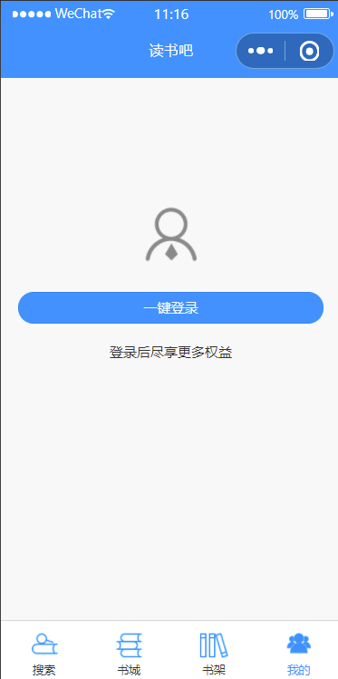

点击一键登录，自动获取当前微信的openid，加载账号

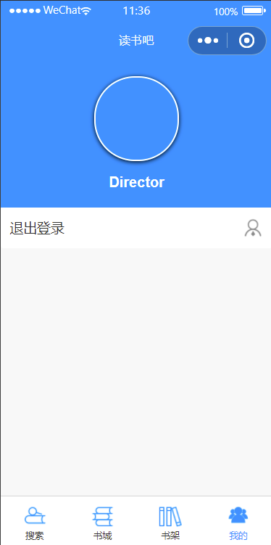

## 书籍搜索

比如，在搜索框输入“三”以后，会显示书名/作者/简介中包含“三”的书籍

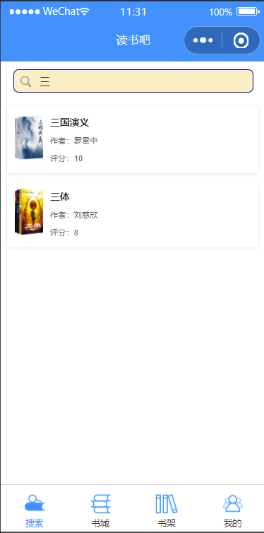

点击之后，会进入书的简介页面

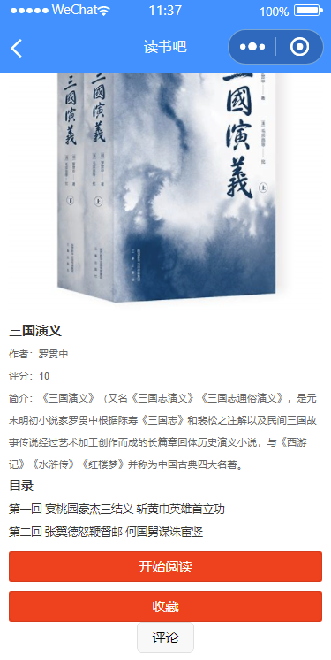

## 书籍阅读

点击开始阅读或章节，进入阅读界面

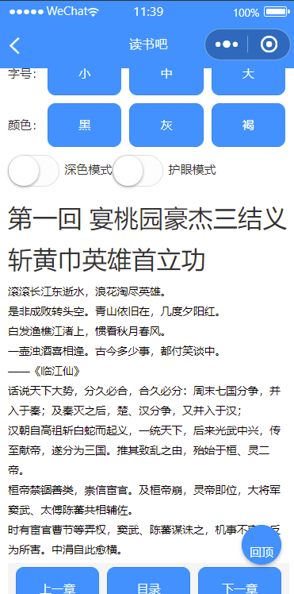

可进行字号，字体颜色，阅读模式的调整

如 字号：大，颜色：灰，阅读模式：护眼模式

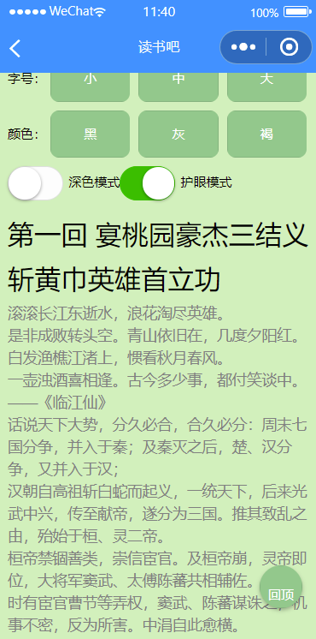

## 书籍收藏

点击收藏，可将书籍收藏到书架中，方便浏览

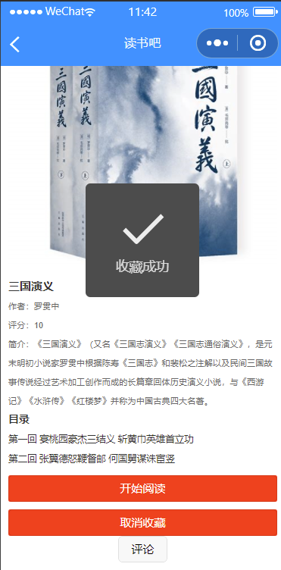

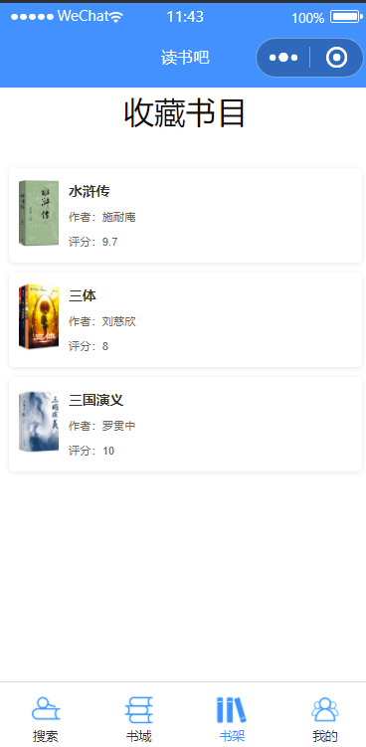

## 评论评分

点击评论

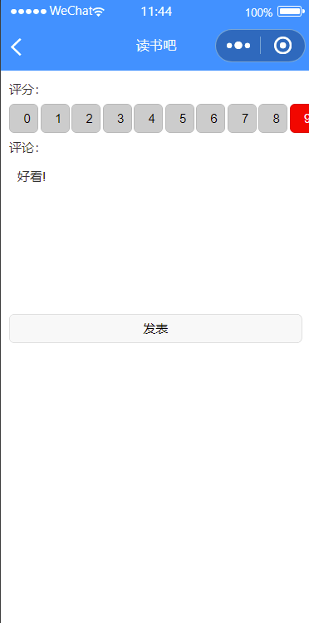

选中评分，写好评论，即可发表

后台将更新该书评分



评论评分也可删除，所有用户评分的均值即书的综合评分

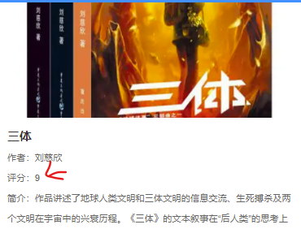

## 书城分类

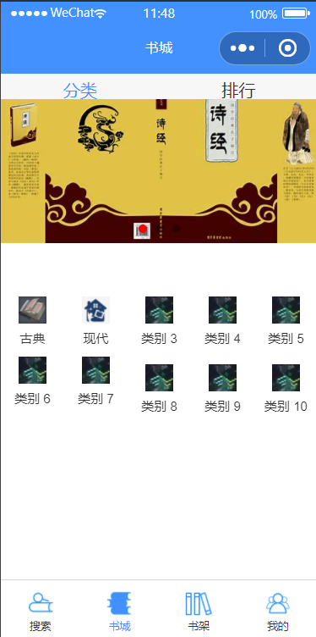

点击书城，选中不同类别/上方轮播图，可查看不同类型的榜单，按书籍评分降序排列

如点击“现代”:

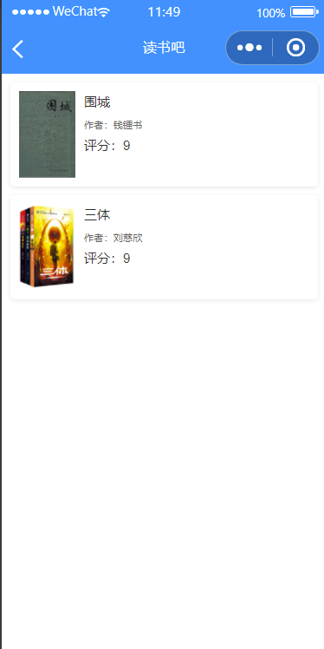

# 3.后端数据库设置

E-R图示:

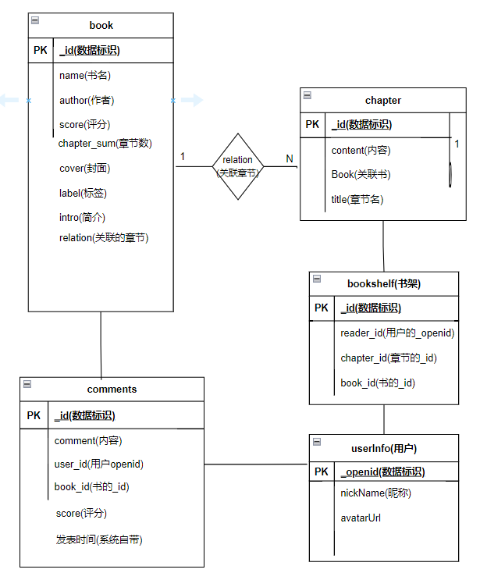

云数据库:

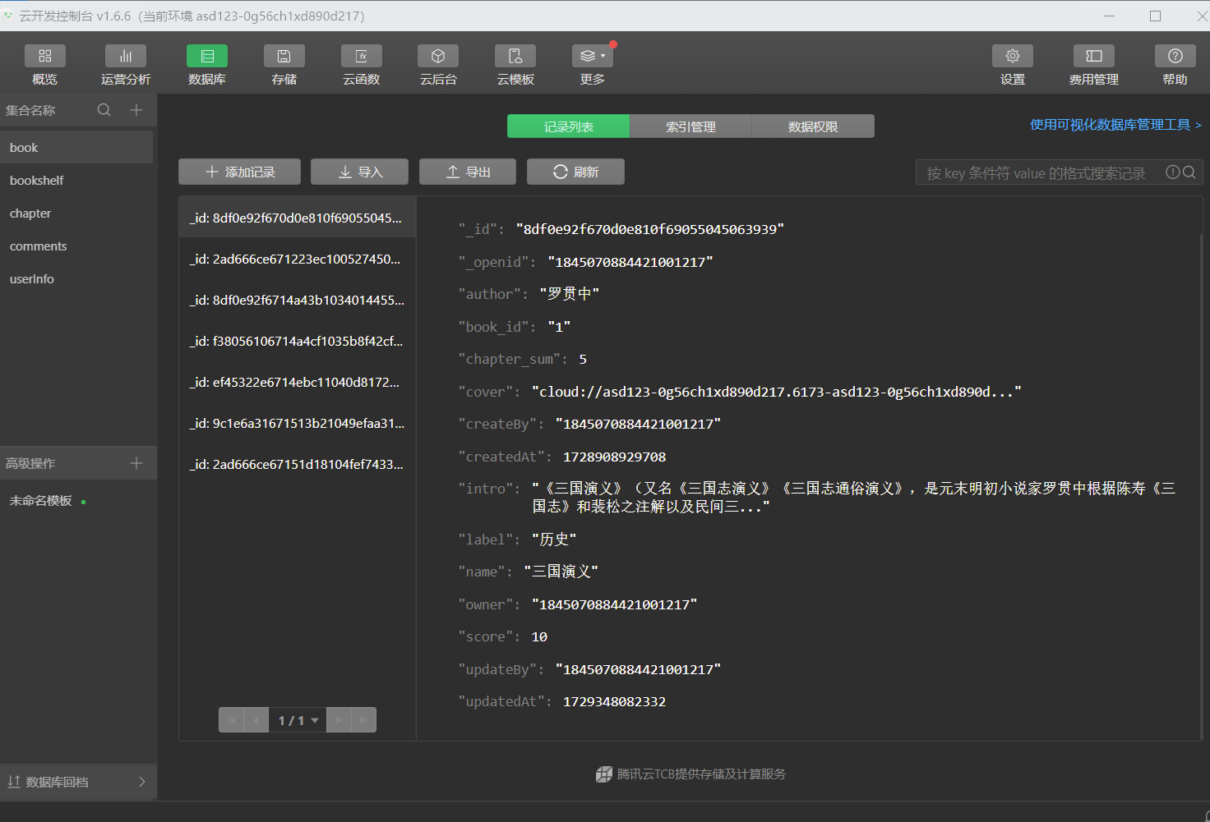

# 4.总结

通过本次作业的完成，我们基本学会了微信开发者工具的用法，以及前后端分离的编程方式，能够较好的完成本次实验，我相信通过未来的学习我们可以更好的处理相关问题。